
وزارة التربية والتعليم
مديرية التربية والتعليم امتحان نهاية الفصل الدراسي الأول
لواء سحاب للصف الثاني الأساسي لمادة التربية الإسلامية لعام 2016/2017
اسم الطالب:...................... اليوم:الثلاثاء (30/ 12 / 2016م) الصف : الثاني (....)


السؤال الأول: ضع إشارة ( ✔ ) بجانب العبارة الصحيحة وإشارة (×) بجانب العبارة الخاطئة: (7 علامات ) 1- المسلم يعطف على اليتيم ، ويساعد المحتاج. ( )
2- علي بن أبي طالب هو ابن خالة الرسول عليه الصلاة والسلام. ( )
3- تزوج الرسول ( عليه الصلاة والسلام ) من السيدة خديجة ( )
4- أنا مسلمٌ، ألتزم بآداب دخول المسجد. ( )
5- طرد صاحبُ الْبيتِ مُحتاجاً بقسوةٍ ( )
6- أحسن إلى جاري وأتفقد أحواله. ( )
7- اسم جد الرسول عبد المطلب. ( )

السؤال الثاني : أكمل الفراغ بالكلمة المناسبة : (6 علامات )
فقيراً
توكلت
الأمانة
أمّ
خديجة بنت خويلد
رعي الغنم
- اتصف الرسول (صلى الله عليه وسلم ) بالصدق و .....................
ب- اسم زوجة الرسول (صلى الله عليه وسلم ) ......................
ج- من أعمال التي عمل به سيدنا محمد في شبابه التجارة و ....................
د- آمنة بنت وهب هي ............ الرسول (صلى الله عليه وسلم)
ه- أقول عند الخروج من البيت: (باسم الله، ...............على الله).
و- عائلاً تعني .........................
السؤال الثالث:ارسم☺ بجانب السلوك الصحيح و☹ بجانب السلوك الخاطئ في كل حالة:(3 علامات)
- أضرب أختي الصغيرة ولا أعطف عليها. ( )
- أحسنُ إلى والدي، وأطيعهما. ( )
- من آداب المسجد: أتخطى رقاب المصليين . ( )
السؤال الرابع: ظلل النجمة التي تحمل الإجابة الصحيحة: (4 علامات)
- من أولاد سيدنا علي بن أبي طالب رضي الله عنه:
القاسم
إبراهيم
الْحسن

- عمل الرسول صلى الله عليه وسلم – عند السيدة خديجة بـ :
الصناعة
التجارة
الزراعة

- أول من أسلم من الصبيان هو :
إبراهيم

علي بن طالب
أبو بكر الصديق

- اسم والد سيدنا محمد صلى الله عليه وسلم هو:
أبو طالب
عبدالله
عبدالمطلب

السؤال الخامس: أكمل قول الله تعالى: (5 علامات)
يتيماً - ربُّكَ - سَجَى - فَأَغنى - خَيْرٌ
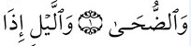
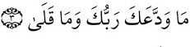
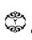

....................
(
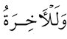
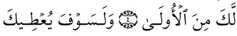

................

...................

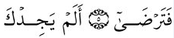
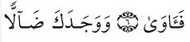

.....................

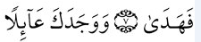
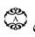

.............................
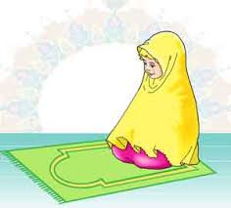
)
معلمات الصف الثاني:
إيمان التيم
......................
......................

